Министерство науки и высшего образования РФ

Федеральное государственное бюджетное образовательное учреждение

высшего образования

«Томский государственный университет

систем управления и радиоэлектроники» (ТУСУР)

Кафедра автоматизированной обработки информации (АОИ)

**«Анализ линейных моделей задач линейного программирования»**

Отчет о выполнении лабораторной работы № 3

По дисциплине «Исследование операций и теория принятия решений»

Вариант 4.

Выполнил: Студент гр.428-3

Симонов Т.С

Принял:

Доцент каф. АОИ ТУСУР,

Канд. Тех. наук Л.П. Турунтаев

Томск 2020

**Решение**

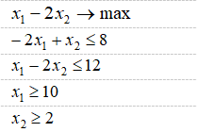**Условие**:

**Графическое решение**:

А=(0,8), А1=(-4,0), В1=(0,-6), В2=(12,0)

grad(z) = (1; -2)

x2

x1

28

-6

Grad(z)

10

2

Решение по графику - точка (16, 2): х1 = 16, х2 = 2.

**Решение с помощью программы:**

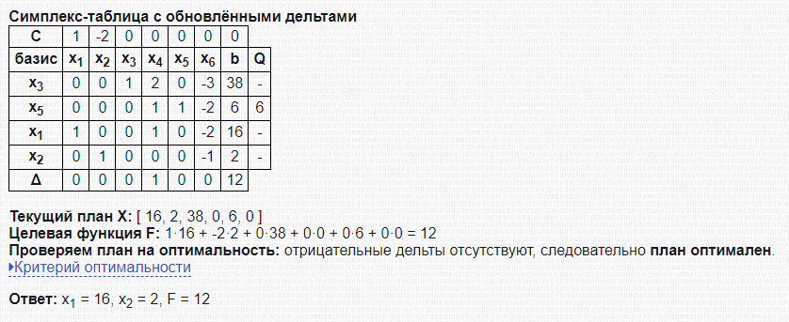

**Переход к двойственной задачи**

f(y) = 8y1 + 12y2 -10y3 - 2y4 → min

-2y1 + y2 - y3 ≥ 1

y1 -2 y2 - y4 ≥ -2

Перешел верно, но почему не выполняется теорема двойственности

**Решение с помощью программы похоже ввел не верно**

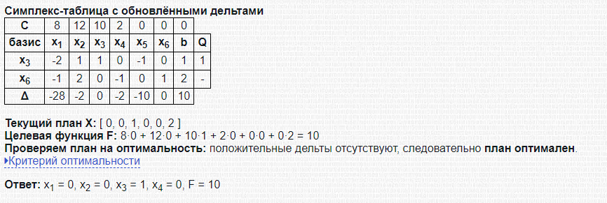

**Экономический анализ ресурсных ограничений**

x2

x1

28

-6

Grad(z)

10

2

По рисунку видно, что в оптимальной точке (16, 2) дефицитными являются зеленый и оранжевый ресурсы. Проанализируем, в каких пределах можно изменить оранжевый ресурс, чтобы он оставался дефицитным. Это ограничение связано с переменной x4, следовательно, он будет дефицитным, пока она остается равной 0.

Из графика видно, что ресурс останется дефицитным, если его запас уменьшить так, чтобы график проходил через (10, 2). Нижняя граница**10-2*2= 6.** Максимальная величина смещения вниз: 1**2 - 6 = 6**.

Он так же останется дефицитным, если его увеличить на любую величину.

**Экономический анализ с помощью таблицы**



Ресурс будет дефицитным, пока его х4 = 0, т.е. переменной х4 не будет в базисе. Значит базис будет неизменным: х1, x2, x3,и x5.

Решим систему неравенств:

Δb ≥ -19

Δb ≥ -6

Δb ≥ 16

Δb ≥ -6

x3 = 38 + 2Δb ≥ 0

x5 = 6 + Δb ≥ 0

x1 = 16 + Δb ≥ 0

x2 = 2 ≥ 0

b1 ≥ 12 - 6

**b1 ≥ 6**